***Негосударственное образовательное частное учреждение высшего образования «Московский финансово-промышленный университет «Синергия»***

***Дисциплина «Администрирование информационных систем»***

*Лабораторная работа №3*

*Тема «Базовые средства администрирования Microsoft Windows Server 2012. Администрирование сетей передачи данных. Сетевые службы и протоколы»*

*Выполнил Студент Шадрин П.В.*

*группа БИо-306рсоб*

*Принял Сибирев И.В.*

*Москва 2024*

**Цель работы:**

1. Провести настройку средств администрирования служб маршрутизации в Microsoft RRAS Microsoft Windows Server 2012 R2.

2. Провести настройку средств удаленного доступа в Microsoft RRAS Microsoft Windows Server 2012 R2.

3. Настроить параметры политики безопасности Windows 2012 Server.

**Ход работы:**

Настройка средств администрирования служб маршрутизации в Microsoft RRAS Microsoft Windows Server 2012 R2

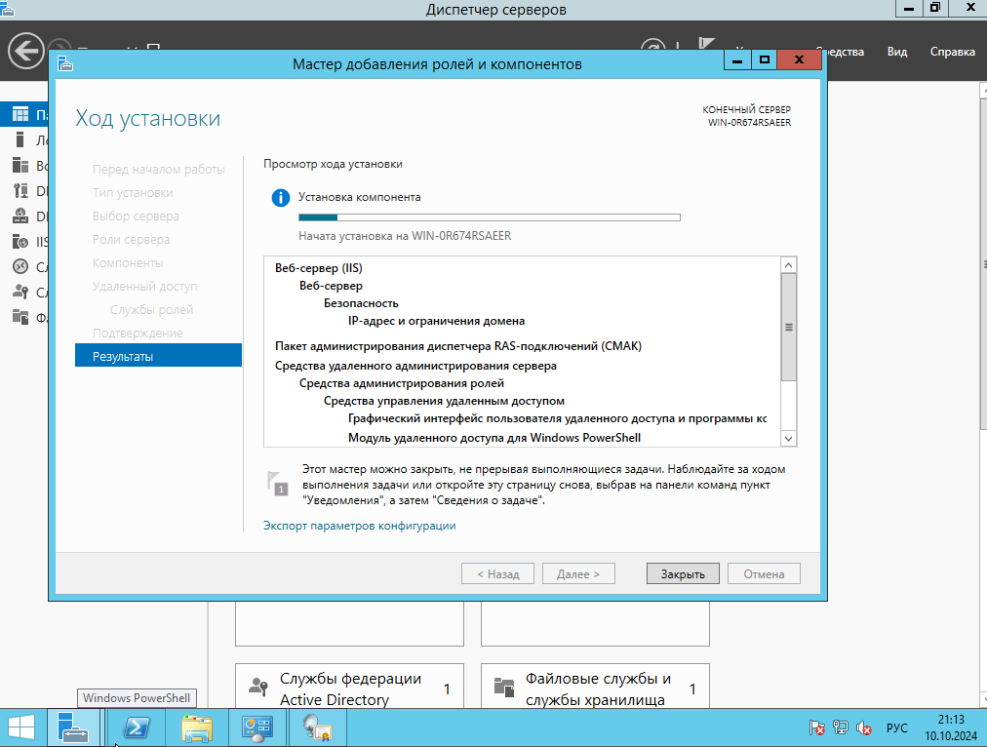

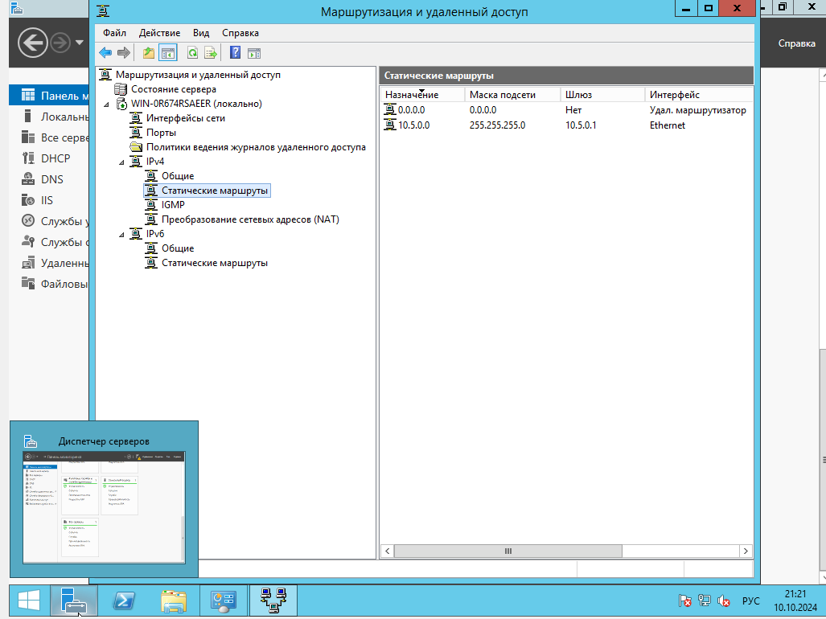

Проводим настройку средств удаленного доступа в Microsoft RRAS Microsoft Windows Server 2012 R2.

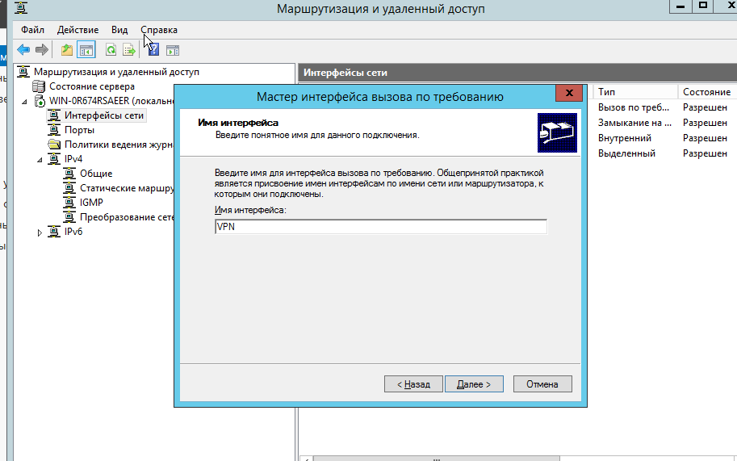

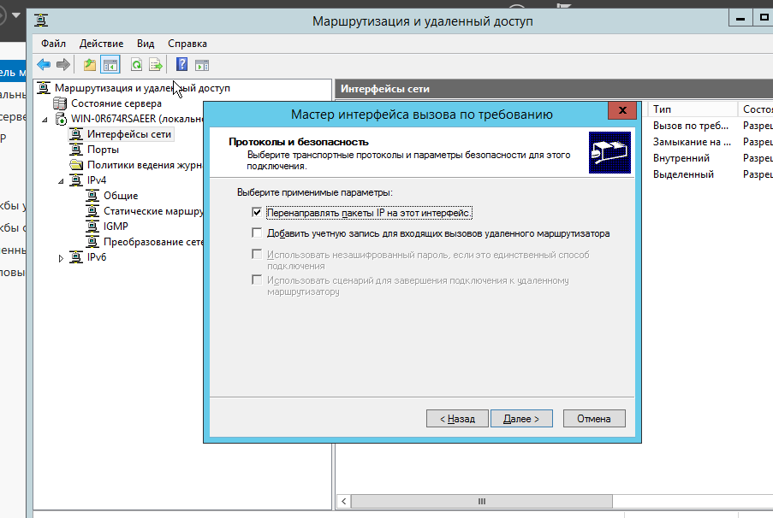

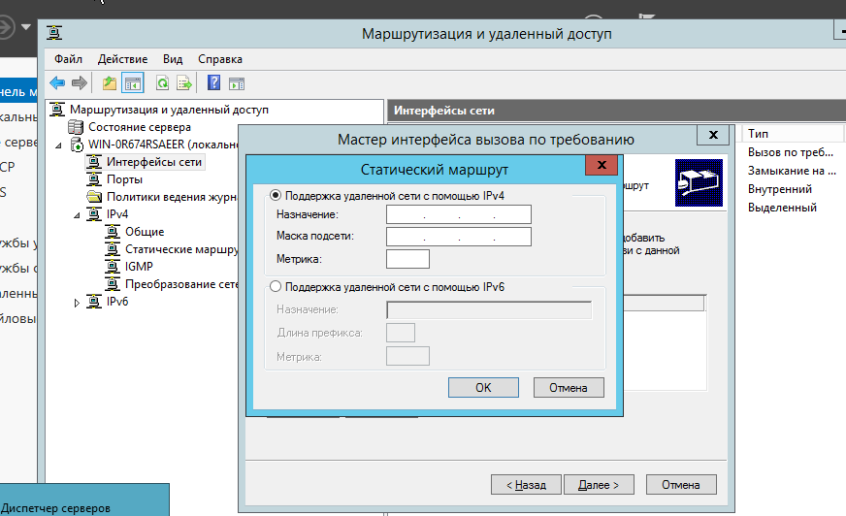

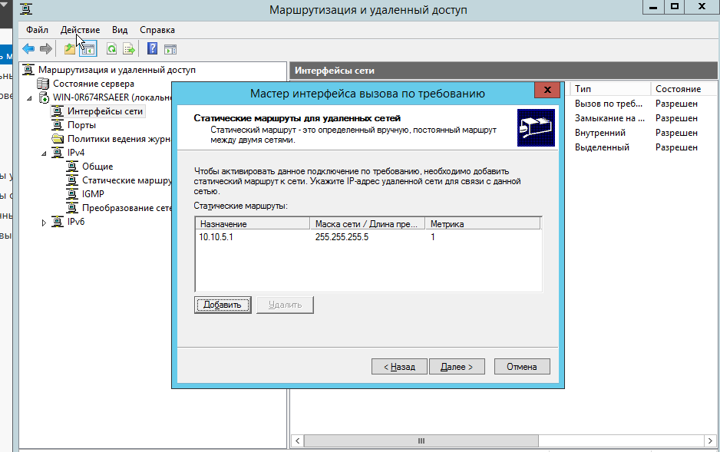

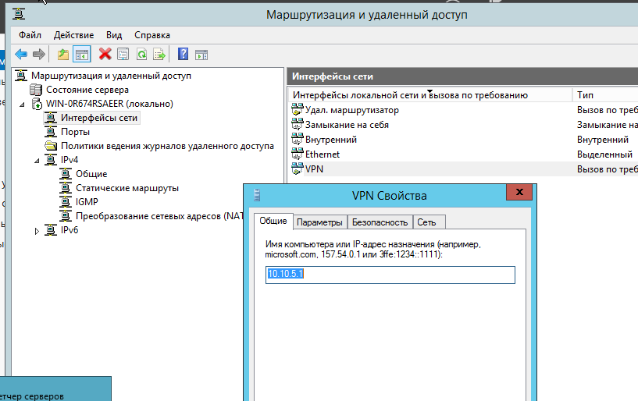

Настраиваем политику безопасности Windows 2012 Serve

